피 뽑는 방법

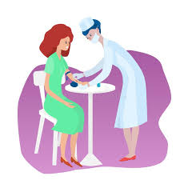

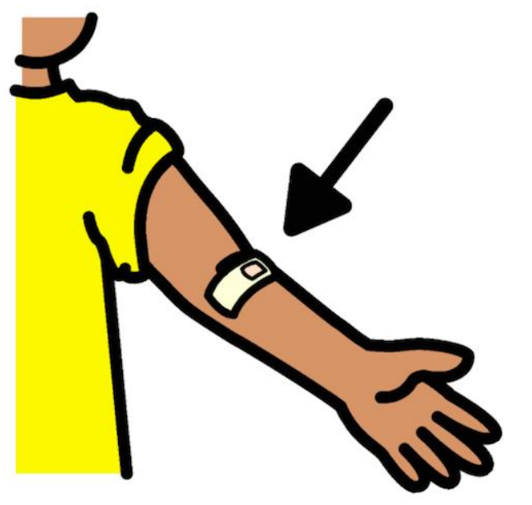

이 이야기는 간호사가 내 피를 뽑는 방법에 관한 이야기 입니다. 긴장을 풀려면 다음과 같이 해보세요:

• 나를 행복하게하는 것을 생각해보세요

• 누군가에게 내 손을 잡아 달라고 부탁해보세요

• 피 뽑는 과정을 보지 마세요

• 내가 강하고 건강하다는 것을 기억하세요

간호사가 밴드로 내 팔을 감을 거에요. 꽉 조이는 느낌이 있을수도 있어요. 가만히 앉아있는 것이 중요해요.



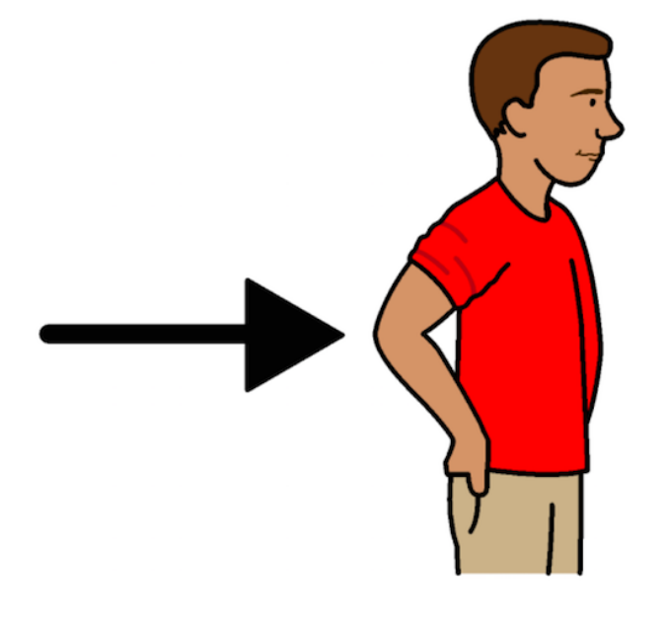

간호사는 내 팔꿈치 안쪽을 두드려 최적의 위치를 찾을거에요.

간호사는 젖은 알코올 패드로 팔을 께끗이 닦을 것입니다. 닦을때 살짝 차가울 수 있어요. 간호사는 크림을 바를 수도 있습니다.

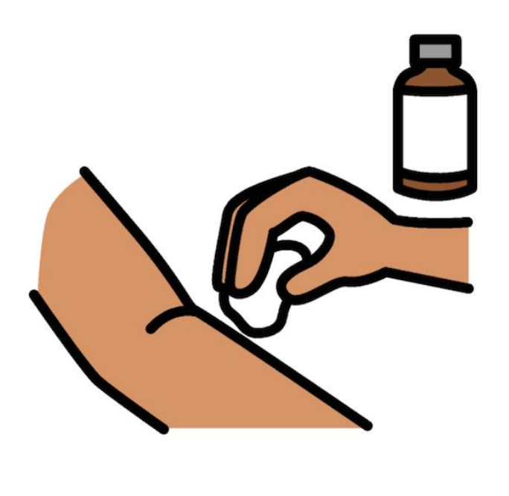

이제 피를 뽑을 시간이에요. 다른 사람에게 손을 잡아달라고 요청하거나 주사가 아닌 다른 곳을 보면 덜 무서울 수 있습니다. 또한 내가 좋아하는 것에 대해 생각하거나 방에있는 물건에 집중 하는것도 도움이 될수있어요.

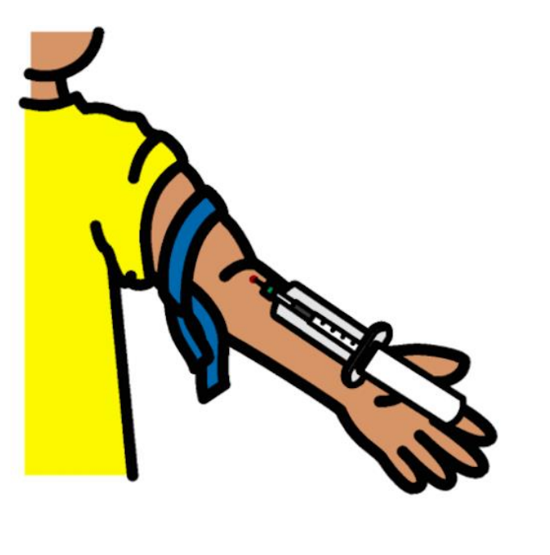

간호사가 내 피를 뽑을 때 느낌이 이상할 수도 있지만 괜찮아요. 계속 나를 행복하게하는 것을 생각하세요.

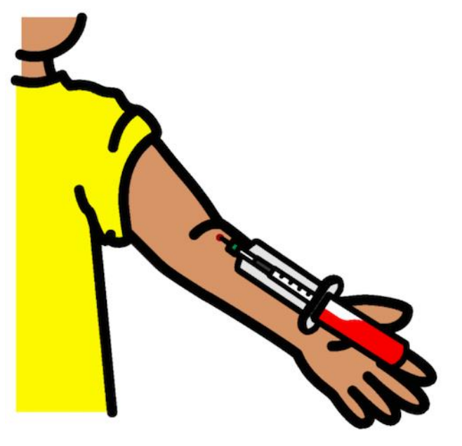

피 뽑는 과정이 끝나면, 간호사가 반창고를 붙여 줄거에요 .

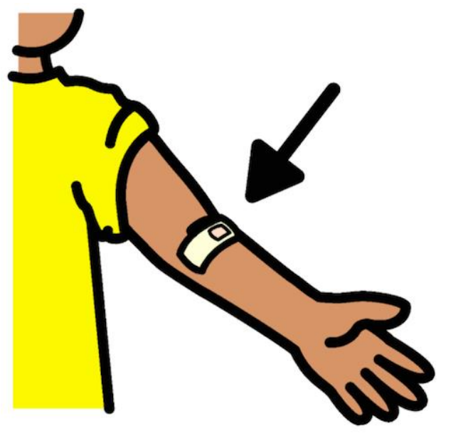



나는 피 뽑는 방법을 잘 배웠어요!